Họ và tên …………………………… KIỂM TRA CUỐI HỌC KÌ 1
Lớp : ………………………MÔN TOÁN LỚP 1 (NĂM HỌC 2021 -2022)
(Thời gian làm bài 35 phút )
Bài 1 (2 điểm): Khoanh vào số thích hợp:
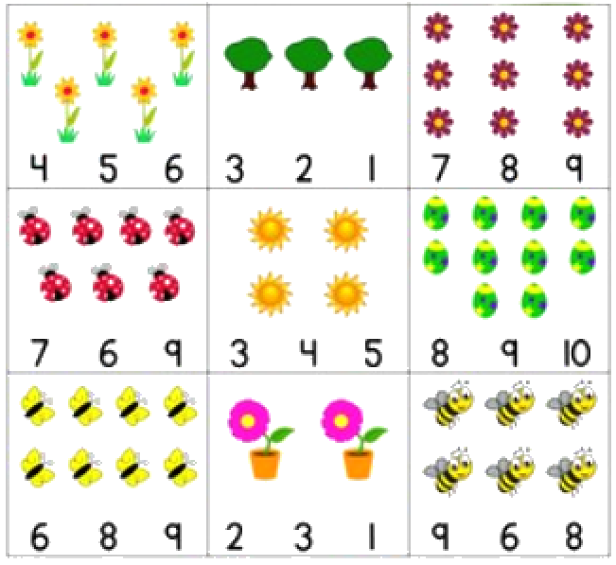
Bài 2 (2 điểm): Tính nhẩm:
9 – 6 = …. | 1 + 2 = …. | 3 + 4 = …. | 5 – 2 = ….
2 + 7 = …. | 7 – 6 = … | 6 + 2 = …. | 10 – 5 = ….

Bài 3 (3 điểm): Cho các số 3, 6, 9:
a) Sắp xếp các số đó theo thứ tự từ bé đến lớn……..........
b) Trong các số đó, số nào lớn nhất, số nào bé nhất?................
c) Trong các số đó, những số nào vừa lớn hơn 5, vừa bé hơn 8?........................................................................
Bài 4 (1 điểm): Điền dấu <, >, = thích hợp vào chỗ chấm:
2 + 3 …. 6 | 8 – 2 …. 5 | 1 + 3 …. 4
Bài 5 (2 điểm): Nối các số từ 1 tới 10 sau đó tô màu để hoàn thiện bức tranh:
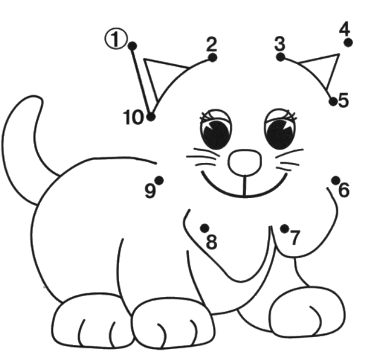
Đáp án Đề thi học kì 1 môn Toán lớp 1
Bài 1:
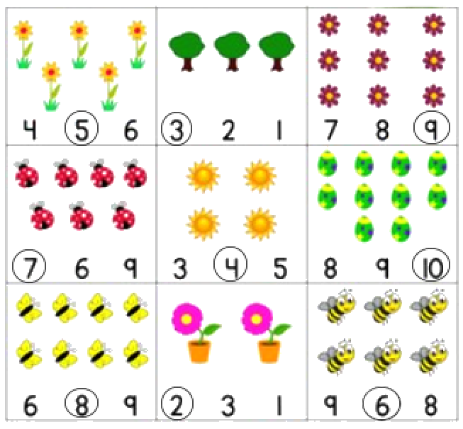
Bài 2:
9 – 6 = 3 | 1 + 2 = 3 | 3 + 4 = 7 | 5 – 2 = 3
2 + 7 = 9 | 7 – 6 = 1 | 6 + 2 = 8 | 10 – 5 = 5
Bài 3:
a) Sắp xếp: 3, 6, 9.
b) Trong các số đó, số 9 là số lớn nhất, số 3 là số bé nhất.
c) Trong các số đó, số vừa lớn hơn 5, vừa bé hơn 8 là số 6.
Bài 4:
2 + 3 < 6 | 8 – 2 > 5 | 1 + 3 = 4
Bài 5:
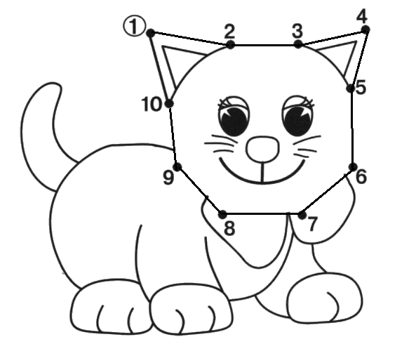

Họ và tên …………………………… KIỂM TRA CUỐI HỌC KÌ 1
Lớp : …………………… MÔN TOÁN LỚP 1 (NĂM HỌC 2021 -2022)
(Thời gian làm bài 35 phút )
Bài 1 (2 điểm): Điền dấu <, >, = thích hợp vào ô trống:
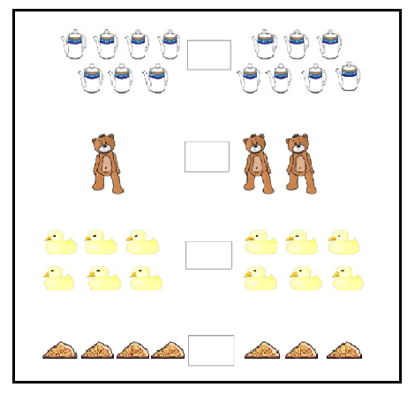
Bài 2 (2 điểm): Tính nhẩm:
1 + 3 = …. | 2 + 2 = …. | 4 + 0 = ….. | 3 + 1 = ….
7 – 5 = …. | 6 – 4 = …. | 8 – 6 = ….. | 10 – 8 = …..
Bài 3 (2 điểm):
a) Sắp xếp các số 2, 6, 1 theo thứ tự từ bé đến lớn.
b) Sắp xếp các số 7, 2, 8 theo thứ tự từ lớn đến bé.
Bài 3 (2 điểm): Nối:
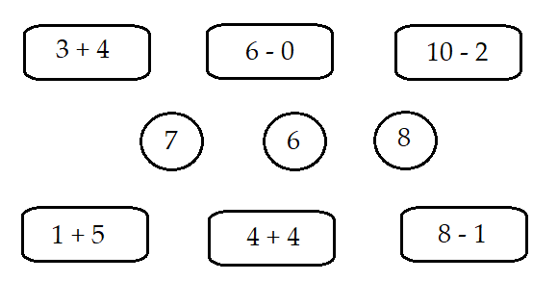
Bài 5 (2 điểm): Nối các số theo thứ tự từ 1 đến 10 để hoàn thiện bức tranh dưới đây:
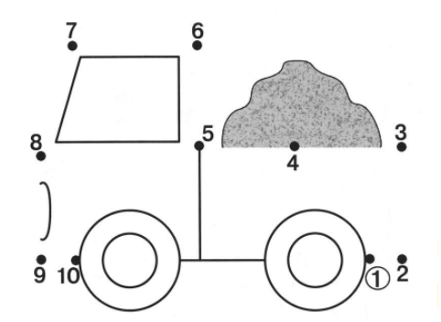
Đáp án Đề thi học kì 1 môn Toán lớp 1
Bài 1:
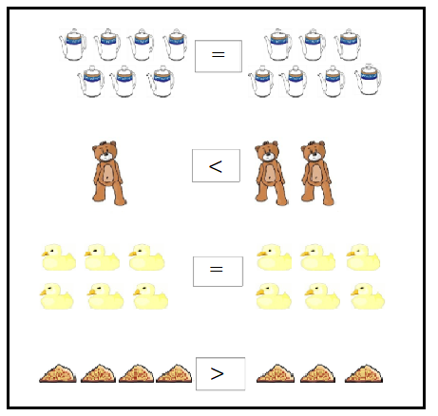
Bài 2:
1 + 3 = 4 | 2 + 2 = 4 | 4 + 0 = 4 | 3 + 1 = 4
7 – 5 = 2 | 6 – 4 = 2 | 8 – 6 = 2 | 10 – 8 = 2
Bài 3:
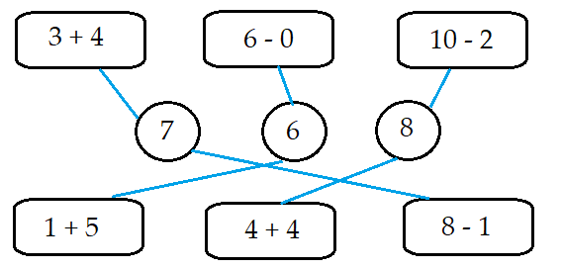
Bài 4:
a) Sắp xếp: 1, 2, 6.
b) Sắp xếp: 8, 7, 2.
Bài 5:
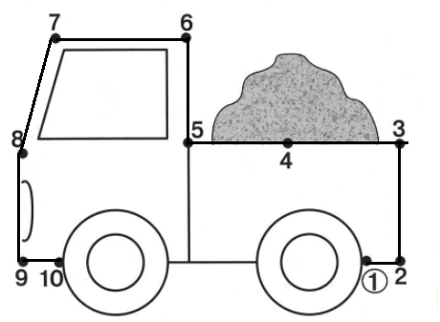
Họ và tên …………………………… KIỂM TRA CUỐI HỌC KÌ 1
Lớp : …………………MÔN TOÁN LỚP 1 (NĂM HỌC 2021 -2022)
(Thời gian làm bài 35 phút )
Bài 1 (2 điểm): Khoanh vào số thích hợp:
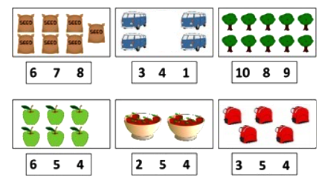
Bài 2 (2 điểm): Tính nhẩm:
3 + 6 = …. | 5 – 2 = …. | 4 + 2 = …. | 8 – 7 = ….
2 + 8 = …. | 10 – 6 = …. | 2 + 2 = …. | 3 – 1 = ….
Bài 3 (3 điểm):
a) Cho các số 5, 1, 6. Sắp xếp các số theo thứ tự từ bé đến lớn.
b) Điền dấu <, >, = thích hợp vào chỗ chấm:
2 + 2 …. 5 | 9 – 3 …. 4
1 + 3 …. 2 + 2 | 8 – 6 …. 5 – 3

Bài 4 (2 điểm): Điền số thích hợp vào chỗ chấm:
Trên hình vẽ có:  …..hình chữ nhật  …..hình vuông  …..hình tròn  …..hình tam giác | 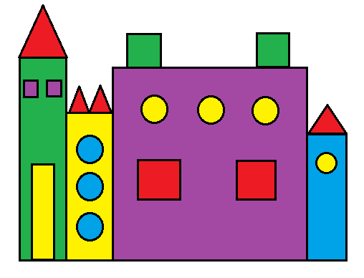
Bài 5 (1 điểm): Dựa vào hình vẽ, viết phép tính thích hợp:
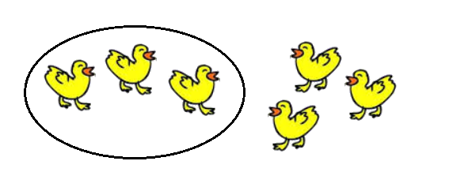
Đáp án Đề thi học kì 1 môn Toán lớp 1
Bài 1:
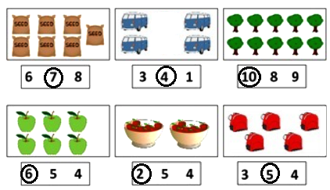
Bài 2:
3 + 6 = 9 | 5 – 2 = 3 | 4 + 2 = 6 | 8 – 7 = 1
2 + 8 = 10 | 10 – 6 = 4 | 2 + 2 = 4 | 3 – 1 = 2
Bài 3:
a) Sắp xếp: 1, 5, 6.
b)
2 + 2 < 5 | 9 – 3 > 4
1 + 3 = 2 + 2 | 8 – 6 = 5 – 3
Bài 4:
Trên hình vẽ có: 4 hình chữ nhật; 7 hình vuông; 7 hình tròn; 4 hình tam giác.
Bài 5:
Phép tính thích hợp: 3 + 3 = 6
Họ và tên …………………………… KIỂM TRA CUỐI HỌC KÌ 1
Lớp : ……………………… MÔN TOÁN LỚP 1 (NĂM HỌC 2021 -2022) (Thời gian làm bài 35 phút )
Bài 1 (2 điểm): Điền số thích hợp vào ô trống:
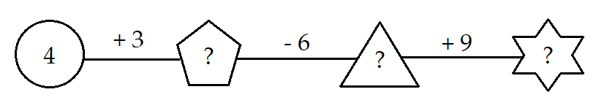
Bài 2 (2 điểm): Dựa vào hình vẽ, viết phép tính thích hợp và tính:
a)
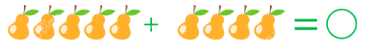
b)
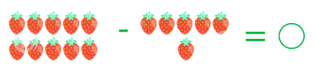
c)
d.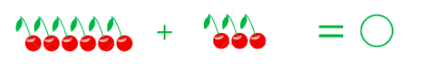
.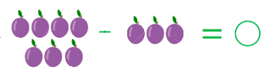
Bài 3 (3 điểm): Cho các số 2, 6, 9
a) Sắp xếp các số đó theo thứ tự từ lớn đến bé.
b) Trong các số đó, số nào lớn nhất, số nào bé nhất?
c) Trong các số đó, số nào vừa lớn hơn 7, vừa bé hơn 10?
Bài 4 (2 điểm): Điền số thích hợp vào chỗ chấm:
Trên hình vẽ có:  …..khối lập phương  …..khối hộp chữ nhật | 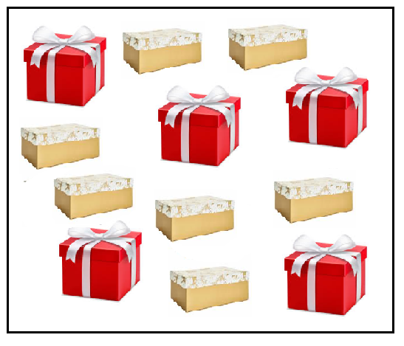
Bài 5 (1 điểm): Tìm hình thích hợp để đặt vào dấu “?”.
A.   | B.  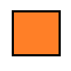 | C.  

Đáp án Đề thi học kì 1 môn Toán lớp 1
Bài 1:
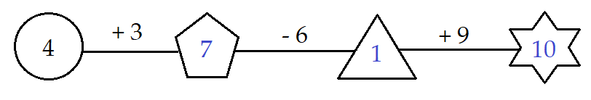
Bài 2:
a) 5 + 4 = 9 | b) 8 – 6 = 2
c) 6 + 3 = 9 | d) 7 – 3 = 4
Bài 3:
a) Sắp xếp: 9, 6, 2
b) Trong các số đó, số 9 là số lớn nhất, số 2 là số bé nhất.
c) Trong các số đó, số vừa lớn hơn 7, vừa bé hơn 10 là số 9.
Bài 4:
Trên hình vẽ có: 5 khối lập phương và 7khối hộp chữ nhật.
Bài 5:
Hình thích hợp để điền vào dấu “?” là hình A.
Họ và tên …………………………… KIỂM TRA CUỐI HỌC KÌ 1
Lớp : ……………………… MÔN TOÁN LỚP 1 (NĂM HỌC 2021 -2022)
(Thời gian làm bài 35 phút )

ĐIỂM | NHẬN XÉT
………………………………………………………………………………
………………………………………………………………………………
………………………………………………………………………………

Bài 1 (1 điểm): Điền số thích hợp vào ô trống:
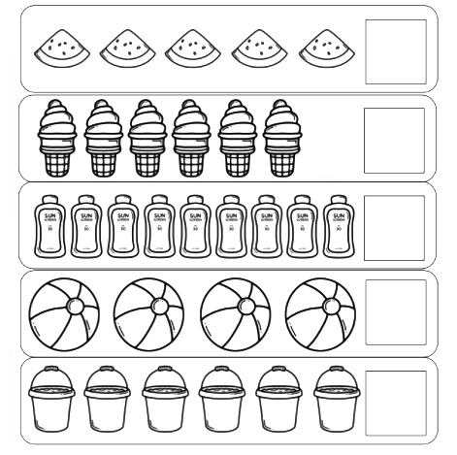
Bài 2 (2 điểm): Tính nhẩm:
3 + 2 = … | 1 + 7 = …. | 6 + 3 = …. | 9 + 0 = ….
8 – 3 = …. | 7 – 5 = …. | 10 – 6 = …. | 3 – 1 = ….
Bài 3: (1 điểm) Tính
  - 8 - 4 + 3 = ... b. 10 - 6 - 2 = ...
Bài 4: (1 điểm) Điền dấu < , >, =
- 4 .... 6 - 4 | b. 7 + 0 ... 5 - 0

Bài 5 (2 điểm): Điền số thích hợp vào chỗ chấm:

Hình bên có:  ….hình tam giác  ….hình tròn  ….hình vuông | 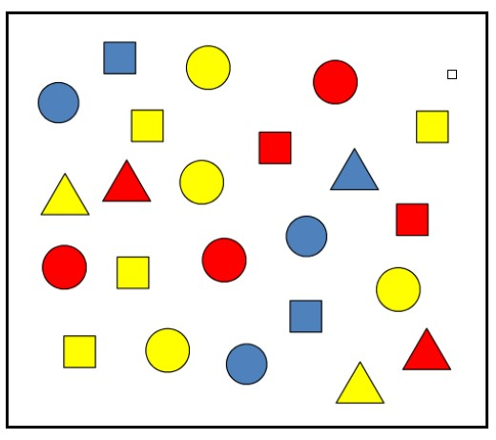

Bài 6 Viết phép tính thích hợp
 | + |  | =
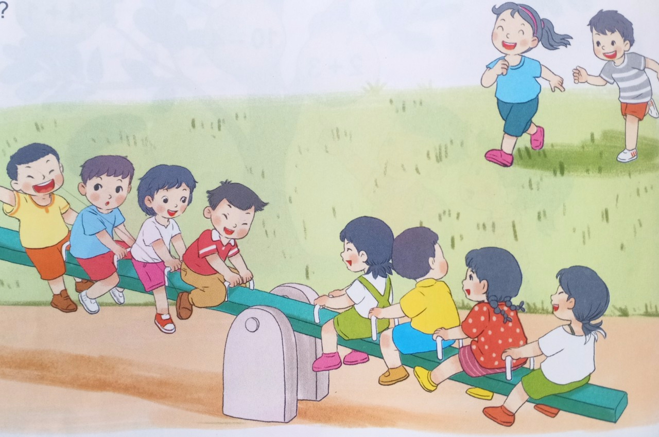
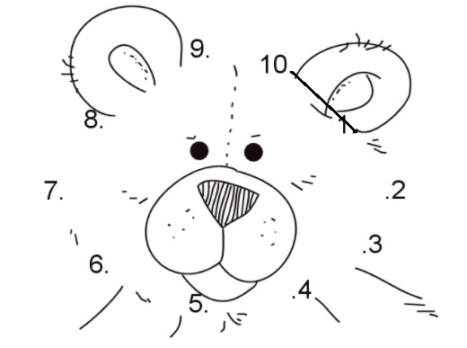
Bài 7 (1 điểm): Nối các số từ 1 tới 10 để hoàn thiện bức tranh:
Đáp án Đề thi học kì 1 môn Toán lớp 1 sách Kết nối
Bài 1: (1,5 điểm)
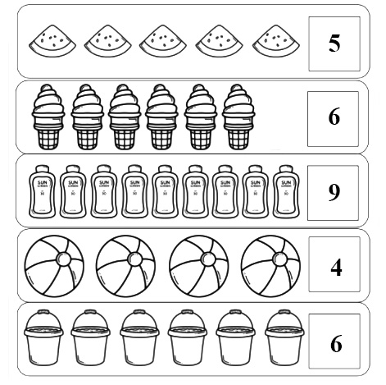
Bài 2: (2 điểm)

3 + 2 = 5 | 1 + 7 = 8 | 6 + 3 = 9 | 9 + 0 = 9
8 – 3 = 5 | 7 – 5 = 2 | 10 – 6 = 4 | 3 – 1 = 2
Bài 3: (1 điểm) Tính

a. 8 - 4 + 3 = .7 b. 10 - 6 - 2 = 2

Bài 4: (1 điểm) Điền dấu < , >, =
a. 4 > 6 - 4 | b. 5 + 0 < 7 - 0
Bài 5: (2 điểm)
Hình bên có: 5 hình tam giác; 10 hình tròn; 8 hình vuông
Bài 6: (1,5 điểm)

8 | + | 2 | = | 10

Bài 7 ( 1 điểm)
. 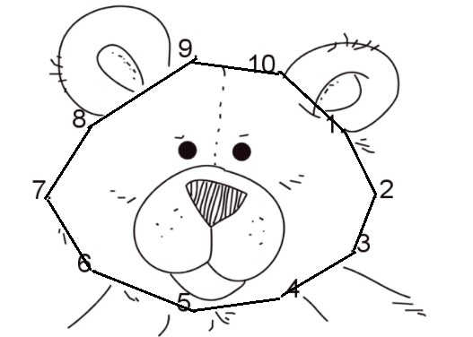
Họ và tên …………………………… KIỂM TRA CUỐI HỌC KÌ 1
Lớp : ……………………MÔN TOÁN LỚP 1 (NĂM HỌC 2021 -2022)
(Thời gian làm bài 35 phút )
I/ TRẮC NGHIỆM (5 điểm)Em hãy khoanh tròn vào chữ cái đặt trước kết quả đúng:
Câu 1: Các số bé hơn 8:
A. 4, 9, 6 B. 0, 4, 7 C. 8, 6, 7
Câu 2: Kết quả phép tính: 9 – 3 = ?
A. 2 B. 4 C. 6
Câu 3: Sắp xếp các số 1, 3, 7, 2, 10 theo thứ tự từ bé đến lớn:
A. 1, 2, 3, 7, 10 B. 7, 10, 2, 3, 1 C. 10, 7, 3, 2, 1
Câu 4: Số cần điền vào phép tính 7 + 0 = 0 + …. là:
A. 7 B. 8 C. 9
Câu 5: Hình vẽ bên có bao nhiêu hình vuông?
A. 6 B. 5 C. 8

II/ TỰ LUẬN (5 điểm)
Câu 6:
Đọc số | Viết số
Mẫu: 1. Một  5 .………………………  8 ..……………………… | Mẫu: chín. 9  Bảy. …………………………  mười. …………………………

Câu 7: Số (theo mẫu)
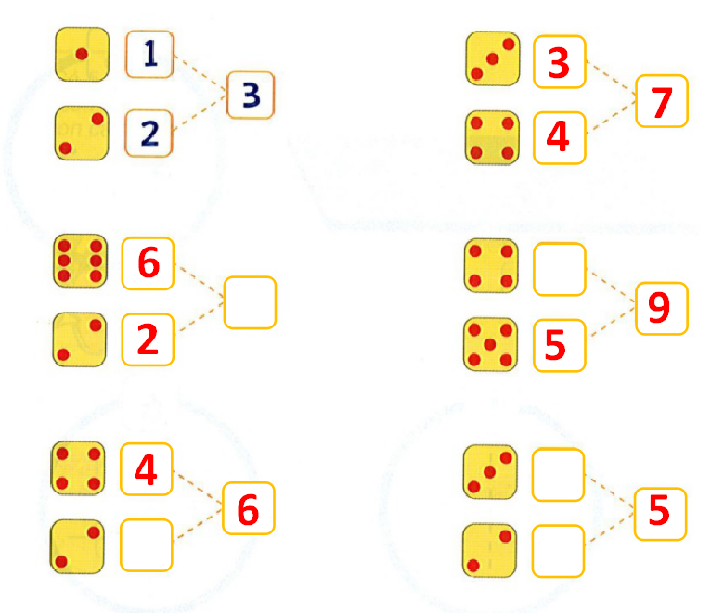
Câu 8: Tính
8 + 1 = ……….. 10 + 0 - 5 = ……………
Câu 9: Điền dấu >, <, = vào chỗ chấm
a) 4 + 3 .... 5 8 … 9 - 6
b) 1 + 2 ..... 5 - 4 10 - 7 .... 0 + 3
Câu 10: Viết phép tính thích hợp vào ô trống:


ĐÁP ÁN VÀ HƯỚNG DẪN CHẤM
MÔN: TOÁN - LỚP 1
CUỐI KÌ I. NĂM HỌC 2021- 2022

A. TRẮC NGHIỆM (5 điểm)
Câu hỏi | 1 | 2 | 3 | 4 | 5
Đáp án | B | C | A | A | B
Điểm | 1 | 1 | 1 | 1 | 1

B: TỰ LUẬN (5 điểm)
Câu 6: (1 điểm) Đọc, viết đúng mỗi số ghi 0,25 điểm
Câu 7: (1 điểm) Điền đúng mỗi số ghi 0,25 điểm
Câu 8: (1 điểm) Tính đúng kết quả mỗi phép tính ghi 0,5 điểm
Câu 9: (1 điểm) Điền đúng mỗi dấu ghi 0,25 điểm.
Câu 10: (1 điểm) Viết đúng phép tính thích hợp 4 + 3 = 7

